**“中国大学MOOC”学生手机端**

**操作手册（iso）**

1. ***下载：***

*打开商店“App Store" ,搜索并下载“中国大学mooc”*

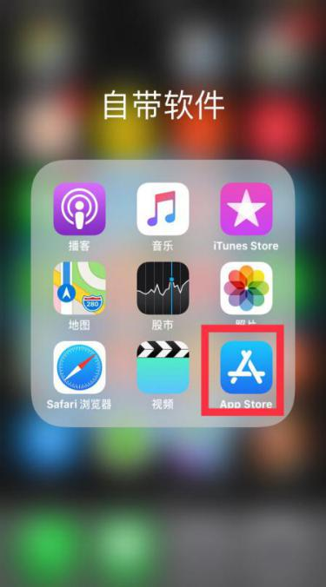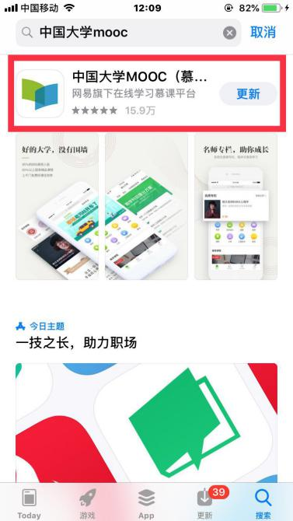

1. ***注册登录：***

*依次点“账号”→“登录|注册”→“微信”登录(也可以选择其他登录方式）*

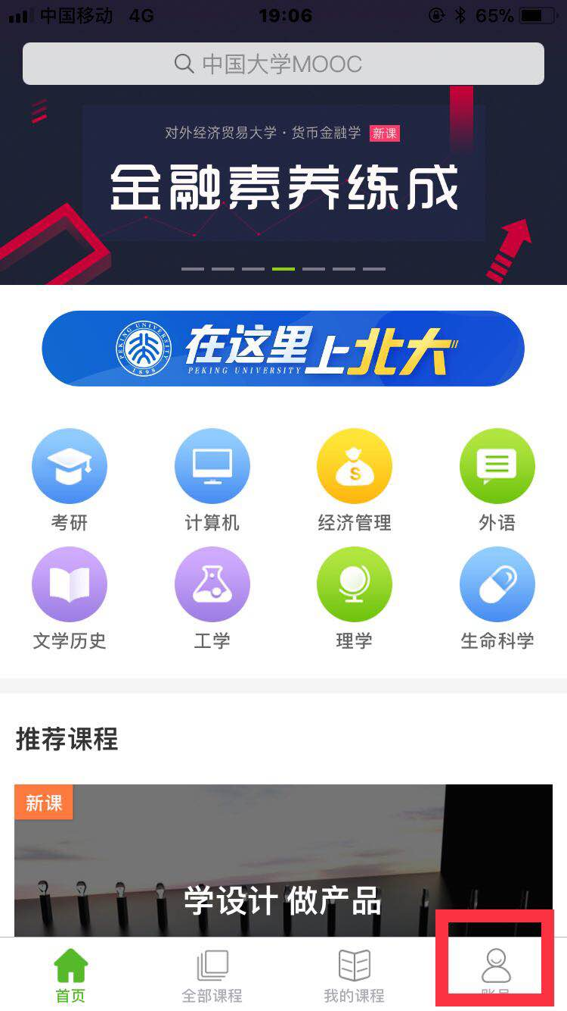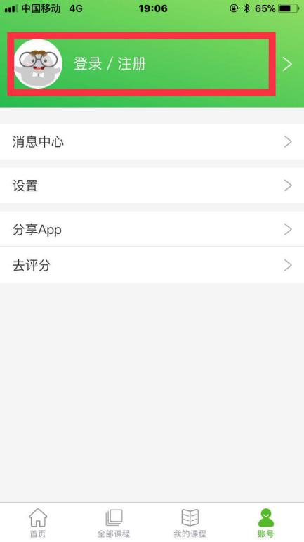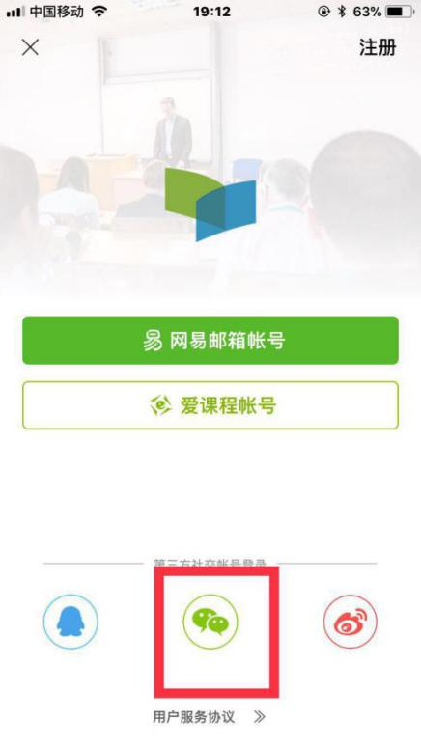

***3、学生认证 (必须完成此步骤！！！否则将以校外身份学习，没有成绩！！！）：***

*① 从首页中，依次点“账号”→“设置”→“学校云服务”*

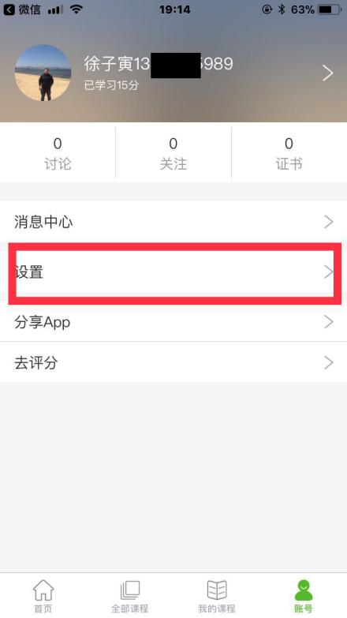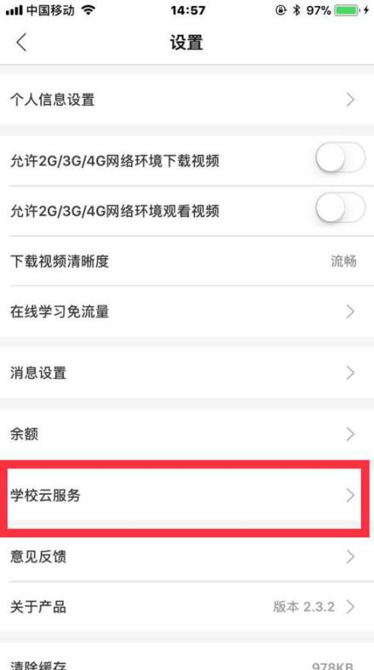

*② 填入学生信息（学校、学号、姓名、认证码），点“完成认证”*

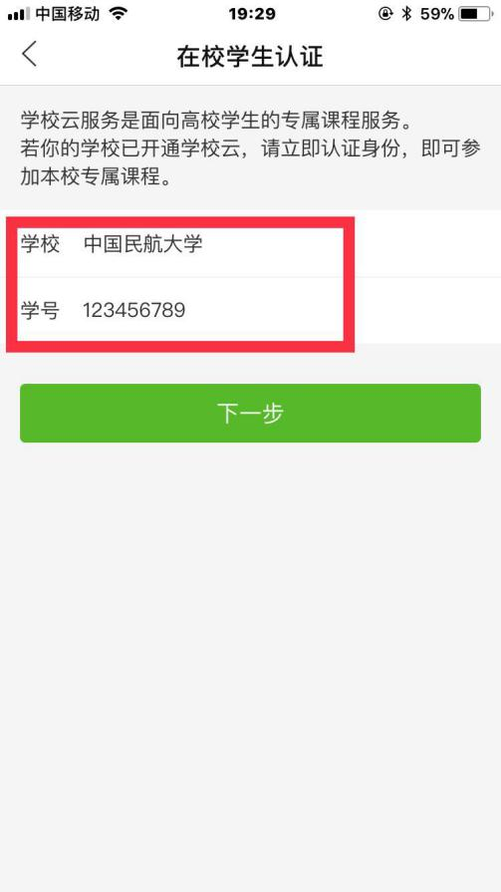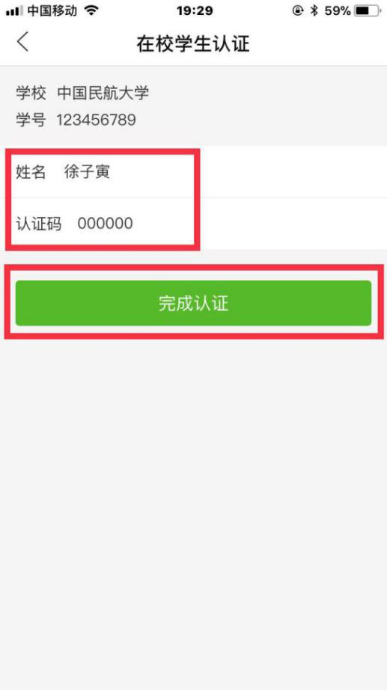

***4、选课：***

*① 从首页中，依次点“账号”→“我的学校云”→“学校专有课程”*

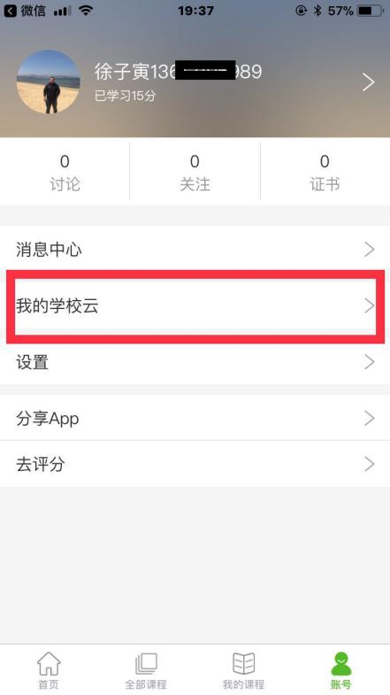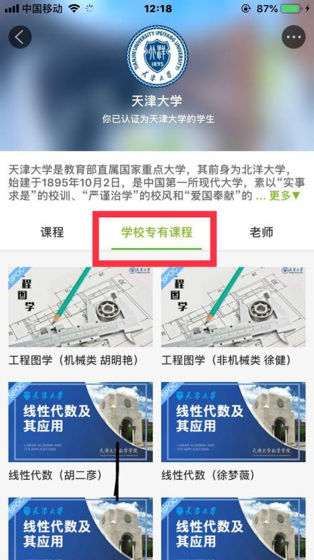

*② 选择并点击进入****对应课程***

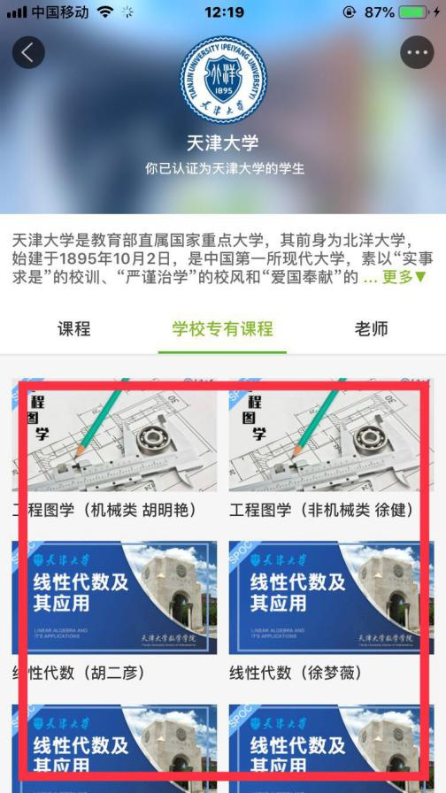

***5、学习：***

*① 点击“立即参加”，如提示“输入专有课程密码”（老师会提供）*

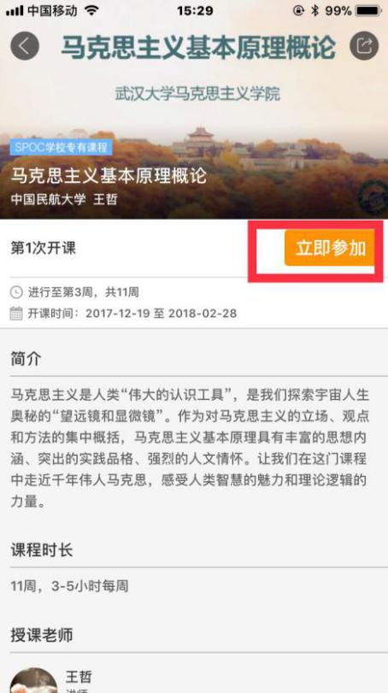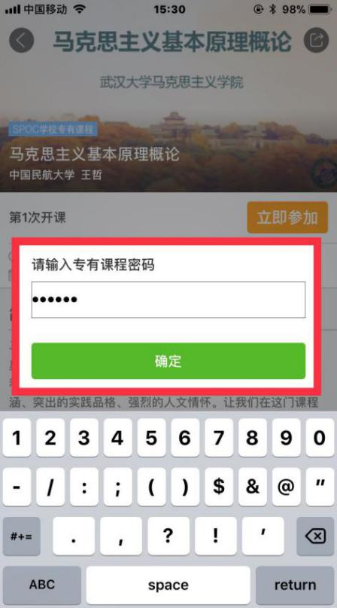

*② 点击每个章节内的“视频”课程，根据顺序进行学习*

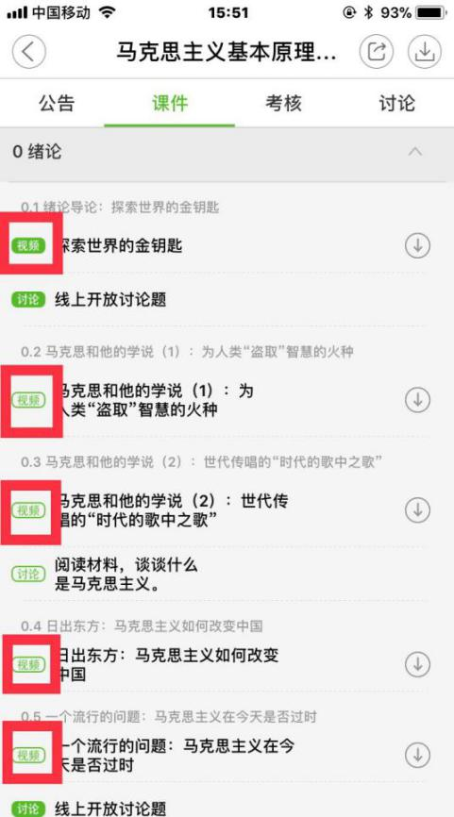

***6、单元测验：***

*每章视频学习完，点击“课件”选项卡中每章最后的“测验”，或者“考核”选项卡中的“进入测验”，准备好后，点击“开始测验”****（每次测验的成绩系统都会计入期末成绩，请认真对待每次测验机会！）***

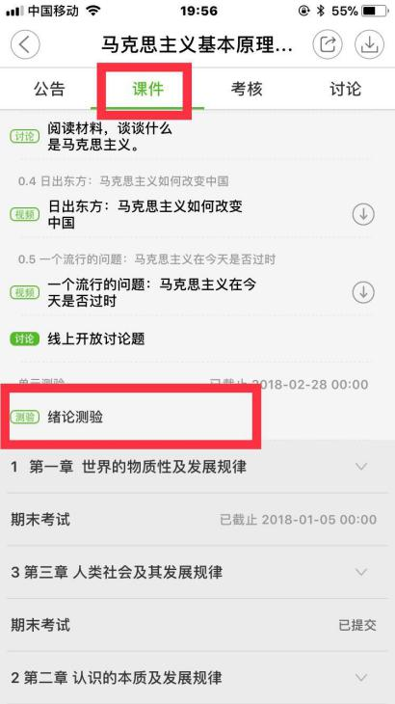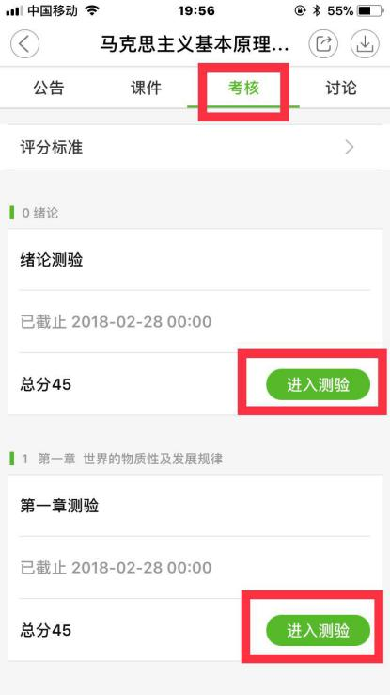

***7、期末考试：***

*在全部视频课学习完，期末考试开放时，点击课程最后的“期末考试”或者“考核”选项卡中的“进入考试”，准备好后，点击“开始考试”*

